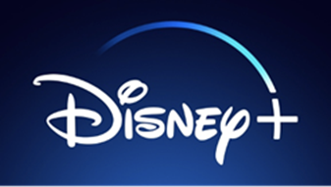

O DISNEY+ CELEBRA O HALLOWEEN COM CONTEÚDO TEMÁTICO

O Disney + prepara mais um ano com uma programação assustadora para o Halloween: novos e emocionantes originais, desde “Os Marretas em Haunted Mansion”, “LEGO® Star Wars Contos de Arrepiar” e “A Escola do Além”, aos adorados clássicos do Halloween, incluindo “Três Bruxas Loucas” e “O Estranho Mundo de Jack”. Sem esquecer “American Horror Story: Sessão Dupla”, “Books of Blood”, “What We Do In The Shadows”, “Buffy: Caçadora de Vampiros” e “Festival Rocky de Terror”.

O Disney+ disponibiliza conteúdos assustadores para o Halloween onde se incluem novos originais e os adorados clássicos desta época. Os subscritores podem agora desfrutar de todos os seus episódios e filmes favoritos de Halloween na nova colecção de Halloween disponível no serviço. Esta coleção de Halloween inclui os originais "LEGO® Star Wars Contos de Arrepiar”, "Marretas em Haunted Mansion" e "A Escola do Além”.
Não esquecendo também os titulos “American Horror Story”, “Books of Blood”, “What We Do In The Shadows”, “Buffy” e “Rocky Horror”.

“LEGO® Star Wars Contos de Arrepiar”
Após os eventos de The Rise of Skywalker, Poe e BB-8 são obrigados a fazer uma aterragem de emergência no planeta vulcânico Mustafar, onde conhecem o ganancioso e conivente Graballa, o Hutt, que comprou o castelo de Darth Vader e está a renová-lo para torná-lo no primeiro hotel de luxo da galáxia, com tudo incluído, inspirado nos Sith.
Enquanto espera que o seu X-Wing seja consertado, Poe, BB-8, Graballa e Dean aventuram-se pelo castelo misterioso com o servo leal de Vader, Vaneé. Pelo caminho, Vaneé partilha três histórias assustadoras relacionadas com a artefactos antigos e vilões famosos de todas as eras de Star Wars. À medida que Vaneé vai contando as histórias e seduz os nossos heróis mais profundamente para o interior sombrio do castelo, surge um plano sinistro. Com a ajuda de Dean, Poe e BB-8 terão de enfrentar os seus medos, impedir o surgimento de um demónio antigo e escapar para voltar para junto dos amigos. Trailer aqui.

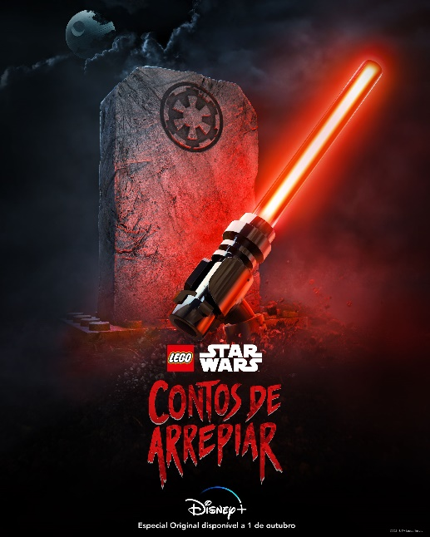

“Os Marretas em Haunted Mansion”

No primeiro especial de Halloween dos Marretas o mundialmente famoso aventureiro Gonzo, o Grande, enfrenta o maior desafio da sua vida ao passar a noite no lugar mais assustador da Terra — a Mansão Assombrada. Juntamente com o seu amigo Pepe, esta comédia musical junta Cocas, o Sapo, e todo o grupo dos Muppets, que desempenham o papel de adoráveis fantasmas sorridentes e sombrios da Mansão Assombrada, nesta aventura repleta de estrelas e assustadoramente engraçada dos Marretas.

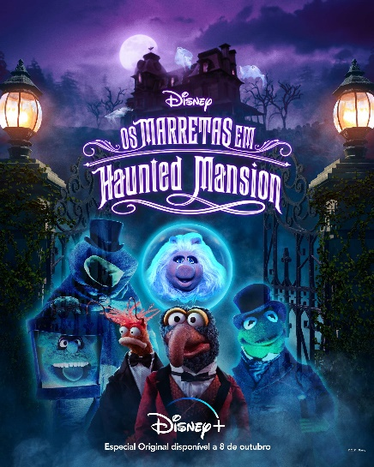

“A Escola do Além”

Inspirado nos livros de R.L. Stine, “A Escola do Além” é uma série de antologia composta por oito episódios que conta histórias surpreendentes e estimulantes sobre uma realidade para lá daquela que conhecemos. Cada episódio apresenta um novo elenco de personagens que embarcam numa surpreendente aventura de autodescoberta num mundo sobrenatural de bruxas, extraterrestres, fantasmas e universos paralelos. Trailer aqui.

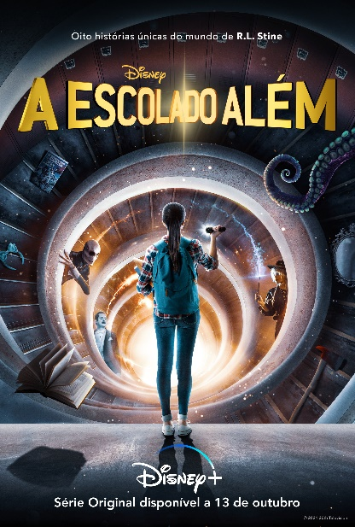

“American Horror Story: Sessão Dupla”
Em “American Horror Story: Sessão Dupla”, um escritor problemático, a sua esposa grávida e a filha mudam-se para uma cidade isolada junto à praia para passarem o inverno. Vão-se instalando na casa e os verdadeiros residentes vão-se revelando. “American Horror Story: Sessão Dupla” é a décima temporada da premiada série de antologia criada por Ryan Murphy e Brad Falchuk.
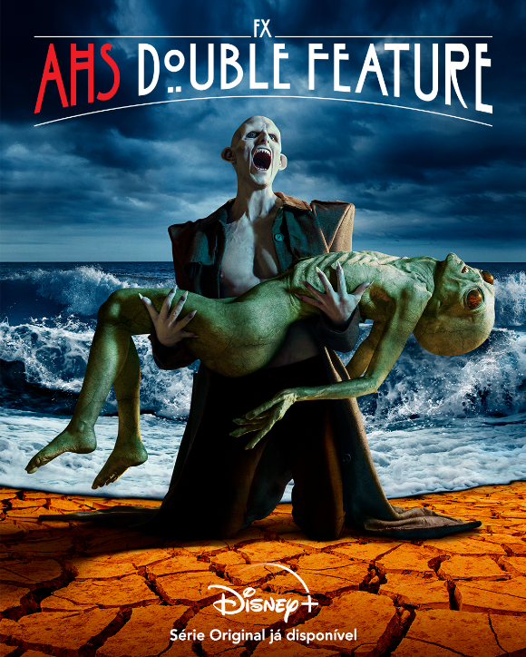

“Books of Blood”
Uma viagem pelo desconhecido em três histórias enredadas no espaço e tempo.
“What We Do In The Shadows”
Baseada no filme do mesmo nome, de Jemaine Clement e Taika Waititi, “What We Do In The Shadows” é uma visão ao estilo de documentário da vida diária (ou melhor, noturna) de quatro vampiros que “viveram” juntos durante centenas de anos em Staten Island. Após uma visita inesperada do seu líder e senhor das trevas, os vampiros são lembrados da tarefa de que foram inicialmente incumbidos ao chegarem a Nova Iorque há mais de um século – o domínio total e completo do Novo Mundo. Mas qual é exatamente a melhor maneira de conseguir esse domínio? A equipa de filmagem do cinema-verdade acompanha os vampiros para responder a essa pergunta.
“Buffy: Caçadora de Vampiros”
Buffy, Caçadora de Vampiros é uma série de comédia e ação que narra as aventuras de Buffy Summers, uma adolescente dotada com a força e habilidade para caçar vampiros.

“Festival Rocky de Terror”
Apertem os vossos cintos de ligas e venham viajar no tempo com o Festival Rocky de Terror! Quando esta sensação cinematográfica saltitou para o ecrã, os fãs de cinema deliciaram-se com uma história de terror andrógina / comédia romântica musical, que continua a ser um dos mais duradouros clássicos de culto. Baseado no musical de Richard O’Brien (que também faz de Riff Raff e coescreveu o guião com Jim Sharman, o realizador), o filme acompanha um jovem casal, recém-noivo, Brad (Barry Bostwick) e Janet (Susan Sarandon), durante a noite mais inesquecível das suas vidas. Após terem um furo num pneu, durante uma tempestade torrencial, Brad e Janet vão até um castelo arrepiante, na esperança de poderem chamar ajuda. Mas as coisas dão uma reviravolta chocante, quando conhecem o senhor do castelo, o Dr. Frank-N-Furter (Tim Curry, que volta a desempenhar o papel que representou em palco), um inventor travesti. Não só o “doutor” acolhe uma imensidão de alienígenas, como deu vida a um homem incrivelmente musculado (Peter Hinwood). Enquanto Brad e Janet se envolvem numa inesperada devassidão própria no castelo de Frank, testemunham também crimes chocantes! Contando, ainda, com Meatloaf, Patricia Quinn, Little Nell, Jonathan Adams e Charles Gray, o Festival Rocky de Terror é uma rebaldaria afeminada e hilariante, cheia de canções para cantar e dançar… e terror suficiente para vos entusiasmar, arrepiar e satisfazer… do início ao fim.

Para além destas estreias, a colecção de Halloween conta com um alinhamento de filmes memoráveis e episódios temáticos de Halloween. Os subscritores têm acesso a clássicos como "Três Bruxas Loucas", "O Estranho Mundo de Jack", "A Casa Assombrada", "Halloweentown", "Twitches: O Poder das Gémeas" e muitos mais.
Em baixo segue uma lista com alguns dos conteúdos incluídos na colecção de Halloween deste ano, disponível para todos os subscritores do Disney+.
​​
LEGO® Star Wars Contos de Arrepiar
Os Marretas em Haunted Mansion
A Escola do Além
A Mulher de Boogedy
Amiguinhos do Outro Mundo
Incríveis Aventuras
Eduardo Mãos de Tesoura
Frankenweenie (2012)
Os Gargulas
Skylar Contra Monstros
Gravity Falls
Halloweentown
Halloweentown III: A Escola
Halloweentown II: A Vingança de Kalabar
Três Bruxas Loucas
A Minha Irmã Invisível
Maléfica
Maléfica: Mestre do Mal
A Casa da Senhora Peregrine Para Crianças Peculiares
A Mãe Namora com um Vampiro
O Espectro do Sr. Boogedy
O Fantasma do Megaplex
Regresso a Halloweentown
Spooky Buddies: Aventura de Halloween
Os Fantasmas de Buxley Hall
A Casa Assombrada
Patrulha de Gritos
O Estranho Mundo de Jack
Twitches: O Poder das Gémeas
Twitches: O Poder das Gémeas II
Vampirina
Feiticeiros de Waverly of Place
Feiticeiros de Waverly Place: O Filme
ZOMBIES
ZOMBIES 2
Frankenweenie (1984)
Os Fantasmas Solitários
Mate e a Luz do Além
Toy Story de Terror!
Doce ou Partida
Vampirina Canta com as Monstrinhas
American Horror Story: Sessão Dupla
Books of Blood
What We Do in The Shadows
Buffy: Caçadora de Vampiros
Festival Rocky de Terror

Sobre o Disney+
O Disney+ é o serviço de streaming dedicado a filmes e programas da Disney, Pixar, Marvel, Star Wars, National Geographic e muito mais, juntos, pela primeira vez. Pertencente ao segmento “Direct-to-Consumer & International” da The Walt Disney Company, o Disney+ está disponível na maioria dos dispositivos ligados à internet e oferece programação sem anúncios e com uma grande variedade de filmes originais, documentários, séries de animação live-action e curtas metragens. Além do acesso sem precedentes ao incrível catálogo de entretenimento cinematográfico e televisivo da Disney, o serviço é o espaço de streaming exclusivo para filmes lançados pelos Walt Disney Studios a partir de 2020. Através do Star, oferece as últimas novidades do 20th Century Studios, Disney Television Studios, FX, Searchlight Pictures e muito mais.Visite DisneyPlus.com para subscrever e/ou saber mais sobre o serviço.

